Onderhoud Apparatuur City Lab

# FabCore Laser Cutter

*Bron*:

FabCore NL Handleiding V4.pdf

Zie blauwe ordner “FabCore Laser Cutter”. Op de volgende pagina’s staat de inhoud van pagina 40 t/m 43 gekopieerd.

|  |  |  |
| --- | --- | --- |
| **FabCore Laser Cutter, uitgevoerde controles en gepleegd onderhoud** | | |
| **Datum** | **Door** | **Wat** |
| 16-12-2024 | Hans | Vuil verwijderd |
|  |  |  |
|  |  |  |
|  |  |  |
|  |  |  |
|  |  |  |
|  |  |  |
|  |  |  |
|  |  |  |
|  |  |  |
|  |  |  |
|  |  |  |
|  |  |  |
|  |  |  |
|  |  |  |
|  |  |  |
|  |  |  |
|  |  |  |
|  |  |  |
|  |  |  |
|  |  |  |
|  |  |  |
|  |  |  |
|  |  |  |
|  |  |  |
|  |  |  |
|  |  |  |
|  |  |  |
|  |  |  |
|  |  |  |
|  |  |  |
|  |  |  |
|  |  |  |
|  |  |  |

## Basisonderhoud

De FabCore is zo ontworpen dat hij weinig onderhoud nodig heeft, maar er zijn toch een paar dingen die u regelmatig moet controleren en zo nodig behandelen.

* Zorg ervoor dat het bed van de machine **ALTIJD** vrij is van vuil, het is een goed idee om het regelmatig schoon te maken
* Houd de machine **ALTIJD** schoon; stof en rook zullen zich uiteindelijk ophopen op de wanden van de machine en de middenwagen. Hoewel dit niet noodzakelijk de machine zal aantasten, is het een goed idee om deze af en toe af te vegen met een vochtige doek of een stofwisser.
* Controleer **regelmatig** uw spiegels en lens. Hoewel de spiegels en de lens uit de vuile luchtstroom worden gehouden, worden ze uiteindelijk toch een beetje vuil, controleer ze regelmatig en reinig ze indien nodig.

Verschillende materialen, uw afzuiging en uw snij/graveergewoonten zullen bepalen hoe vaak u ze moet schoonmaken.

* Houd de lagers ingevet om corrosie te voorkomen en soepele bewegingen te garanderen. Wij raden een op lithium gebaseerd vet aan met een NLGI grade van 2.

Sommige dingen moet u af en toe controleren of als er zich een probleem voordoet:

Als de laser wel werkt, maar u kunt niet snijden en graveren  
- Uw uitlijning kan fout zijn; controleer de laseruitlijning

Overslaande stappen en/of piepende bewegingen

* Lagers opnieuw invetten en riemen controleren.

## Reinigen van de machine in het algemeen

Schakel het apparaat uit en haal de stekker uit het stopcontact.

Verwijder grondig alle los vuil en deeltjes aan de binnenkant van het apparaat (gebruik bijvoorbeeld een stofzuiger)

Gebruik een droge of licht vochtige doek om de zijkanten van het apparaat af te vegen.

Reinig de luchtuitlaat en controleer de slangen op eventuele deeltjesophoping.

Reinig de deur van polycarbonaat met een zachte doek. Wees voorzichtig, want het polycarbonaat kan krassen krijgen bij gebruik van een ruw materiaal

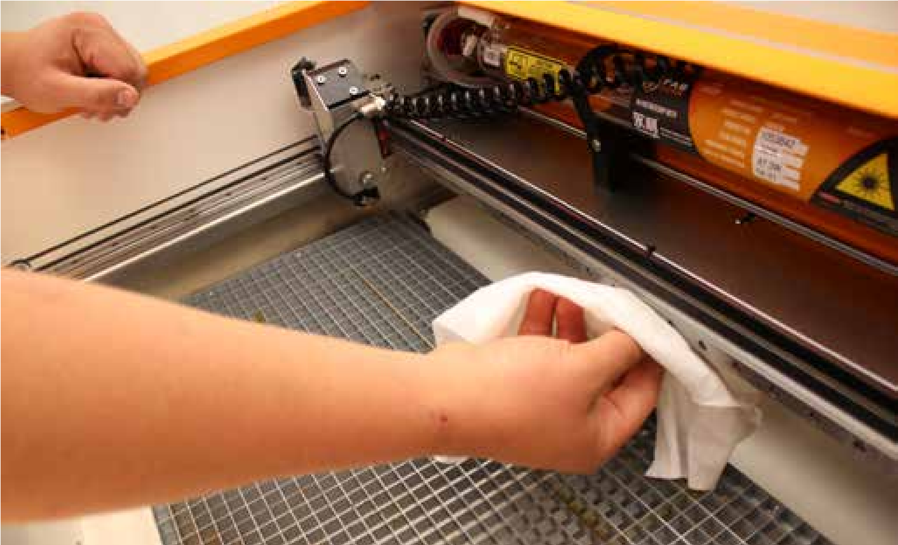

## Reinigen van de spiegels

Gebruik een klein wattenstaafje en alcohol om de spiegels voorzichtig schoon te vegen. Het is het beste om een cirkelvormige beweging te maken, waarbij u van het midden naar de buitenkant van de spiegels gaat.

De spiegel op de laserkop is het best te bereiken door de metalen afdekking te verwijderen

* Gebruik **ALTIJD** een nieuw wattenstaafje voor elke spiegel.
* Gebruik **ALTIJD** een nieuw wattenstaafje als er vuil zichtbaar is
* Oefen **NIET** te veel druk uit, u zou de spiegels kunnen bekrassen

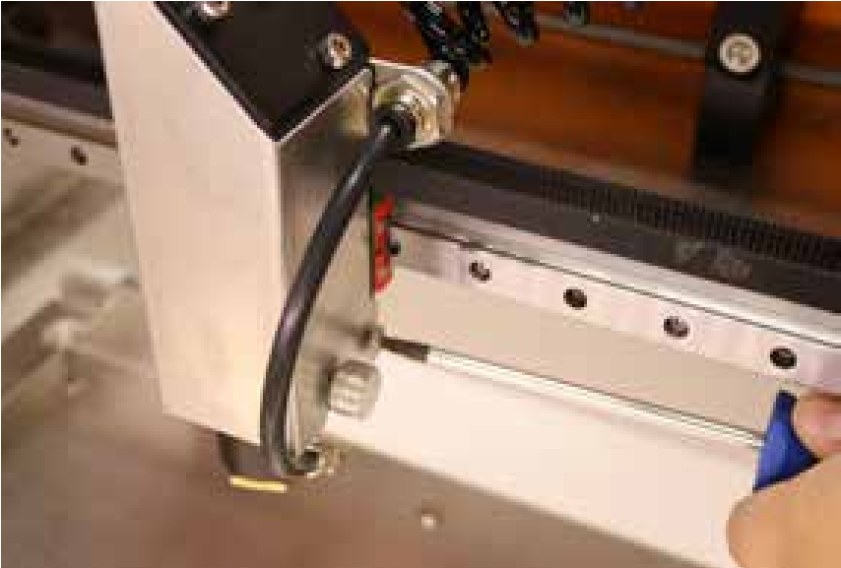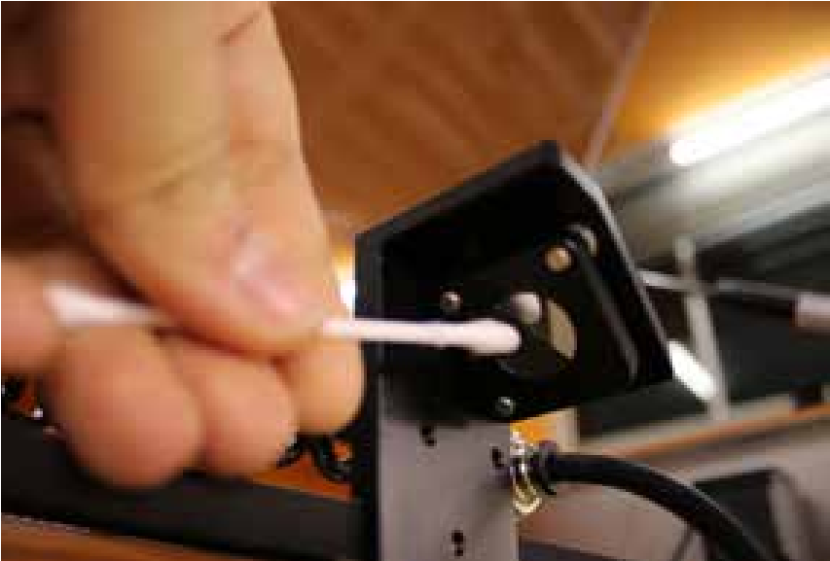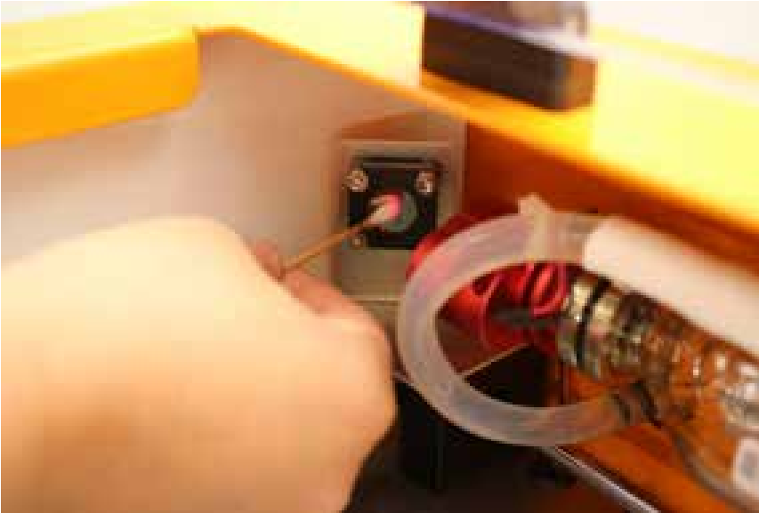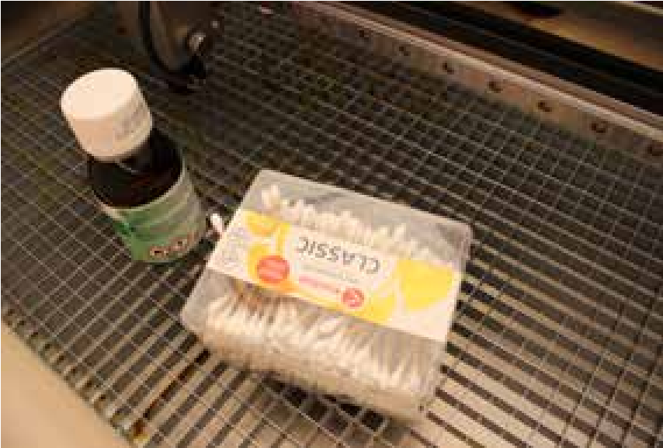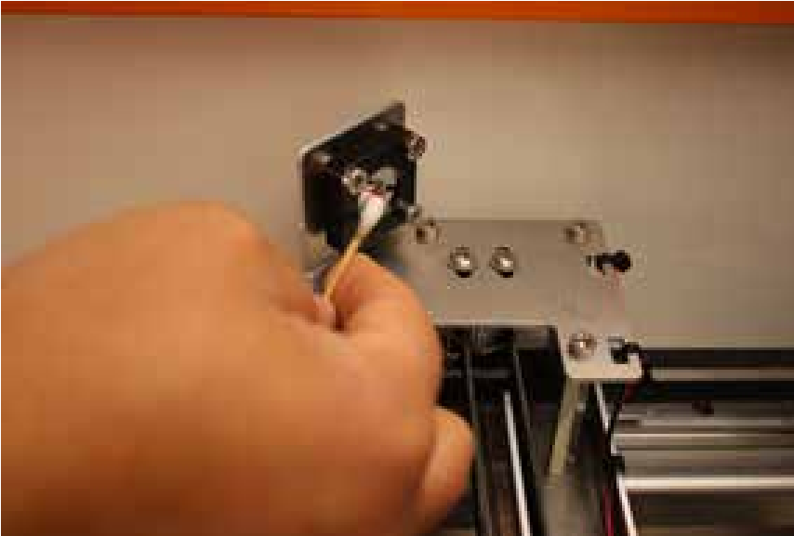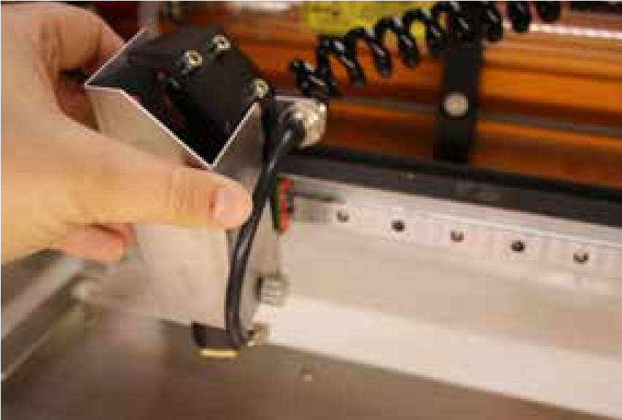

## De lens reinigen

Een vuile lens kan leiden tot prestatieverlies en beschadiging van de lens zelf.

* **NIET** WERKEN met een gekraste of vuile lens!

Verwijder de lenshouder door de schroef aan de zijkant van de laserkop los te draaien en deze naar beneden te schuiven.

Als er niet veel vuil zichtbaar is, reinigt u de lens voorzichtig terwijl deze nog in de houder zit.

Als er veel vuil zichtbaar is, schroef dan voorzichtig de bevestigingsring los en draag hygiënische handschoenen om de lens te verwijderen.

* Raak de lens **NIET** met blote handen aan.

Veeg de lens voorzichtig af met een klein wattenstaafje en alcohol.

* Gebruik **ALTIJD** alleen zuivere alcohol, onzuiverheden kunnen de lens beschadigen.
* Gebruik **ALTIJD** een nieuw wattenstaafje als er vuil zichtbaar is.
* Oefen **NIET** te veel druk uit, want dan kunt u krassen op de lens maken.

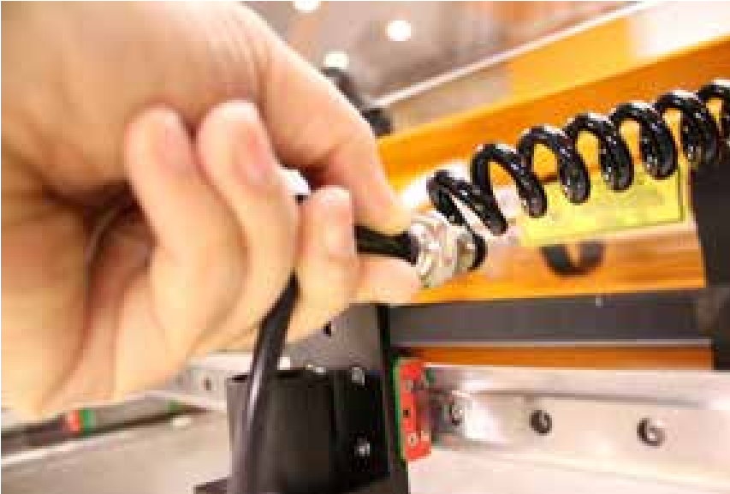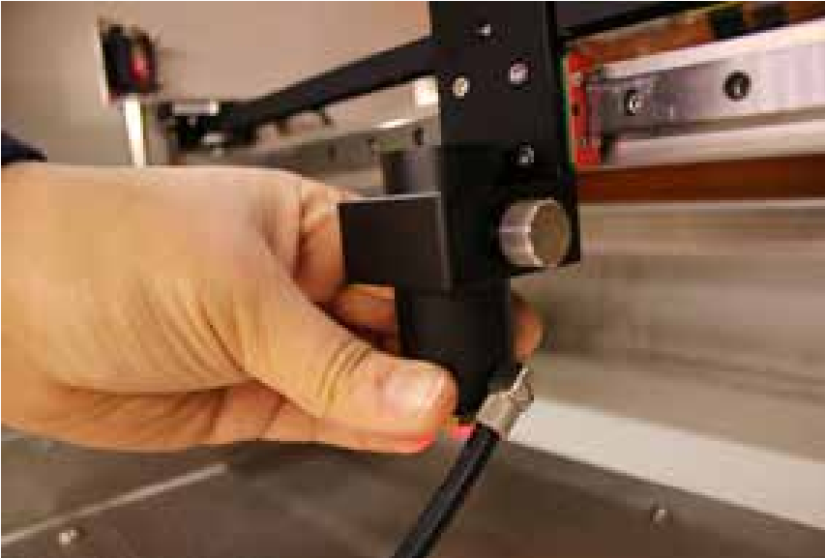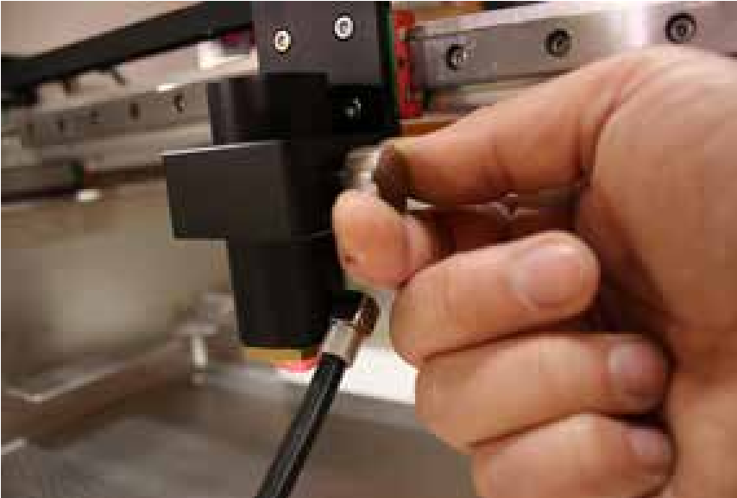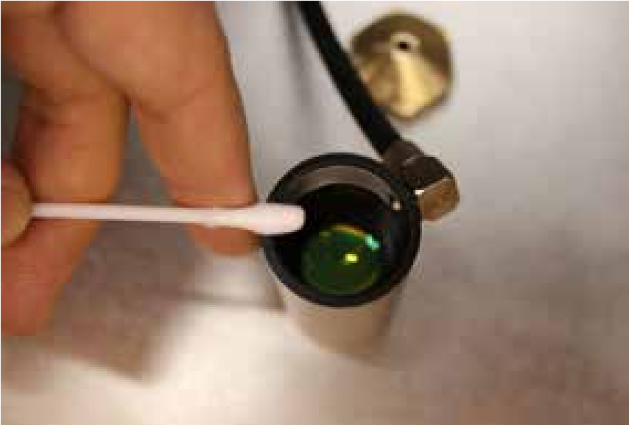

## GCC Vinyl Cutter

*Bron*: Expert II user manual (232003650G-03).pdf

Onderhoud staat beschreven in Chapter 4 Basic Maintenance

Zie blauwe ordner “Vinyl Cutter”. Op de volgende pagina’s staat de inhoud van Chapter 4 gekopieerd.

|  |  |  |
| --- | --- | --- |
| **GCC Vinyl Cutter, uitgevoerde controles en gepleegd onderhoud** | | |
| **Datum** | **Door** | **Wat** |
|  |  |  |
|  |  |  |
|  |  |  |
|  |  |  |
|  |  |  |
|  |  |  |
|  |  |  |
|  |  |  |
|  |  |  |
|  |  |  |
|  |  |  |
|  |  |  |
|  |  |  |
|  |  |  |
|  |  |  |
|  |  |  |
|  |  |  |
|  |  |  |
|  |  |  |
|  |  |  |
|  |  |  |
|  |  |  |
|  |  |  |
|  |  |  |
|  |  |  |
|  |  |  |
|  |  |  |
|  |  |  |
|  |  |  |
|  |  |  |
|  |  |  |
|  |  |  |
|  |  |  |
|  |  |  |

Chapter 4 Basic Maintenance

This chapter explains the basic maintenance (i.e. cleaning the cutting plotter) required for the cutting plotter. Except II for the steps mentioned below, all the other maintenances must be performed by a qualified service technician.

##### 4.1 Cleaning the cutting plotter

In order to keep the cutting plotter under good conditions and have the best performance, you need to clean the machine properly and regularly.

Precaution in Cleaning

 Unplug the cutting plotter before cleaning.

 Never use solvents, abrasive cleaners or strong detergents for cleaning. They may damage the surface of the cutting plotter and the moving parts.

Recommended Methods

* Gently wipe the cutting plotter surface with a lint-free cloth. If necessary, clean it with a water-rinsed or an alcohol-rinsed cloth. Wipe the cutting plotter to remove any residues on the cutting plotter. Finally absorb water with a soft, lint-free cloth.
* Wipe all the dust and dirt from the tool carriage rail.
* Use a vacuum cleaner to clean any accumulated dirt and media residue beneath the pinch roller housing.
* Clean the platen, paper sensors and the pinch rollers with a water-rinsed cloth or alcohol-rinsed cloth.

Finally absorb water with a soft, lint-free cloth.

* Use the same method mentioned above to clean dust and dirt from the stand.

Basic Maintenance 4-1

Expert II User Manual

##### 4.2 Cleaning the Grid Drum

* Turn off the cutting plotter, and move the tool carriage away from the area needed to be cleaned.
* Raise the pinch rollers and move them away from the grid drum for cleaning.
* Use a bristle (a toothbrush is also acceptable) to remove dust from the drum surface. It needs to rotate the drum manually to clean the drum completely (Figure 4-1).

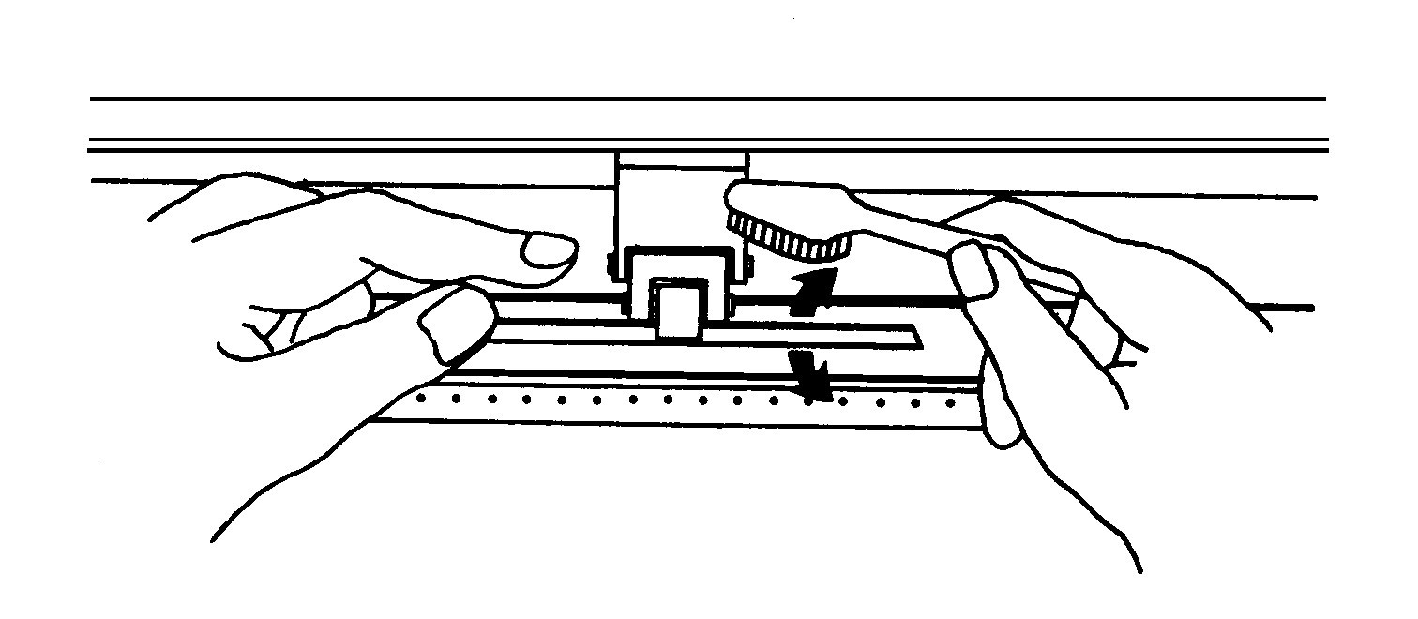

Figure 4-1

##### 4.3 Cleaning the Pinch Rollers

If the pinch rollers need a thorough cleaning, use a lint-free cloth or cotton swab to wipe away the accumulated dust from the rubber portion of the pinch rollers. To prevent the pinch rollers from rotating while cleaning, use your fingers to hold the pinch rollers in place.

Use a lint-free cloth or cotton swab rinsed with alcohol to remove the embedded or persistent dust.

## Calortrans Transferpers

Geen specifieke onderhouds-instructies gevonden. Wel veel waarschuwingen.

Enkele belangrijke:

* Gebruik de transferpers niet in het bijzijn van kinderen of onbevoegden, vanwege het risico op brandwonden. Als de transferpers toch wordt gebruikt in de in de buurt van kinderen, dient een minimale afstand van 1,5 meter te worden aangehouden.
* Werk voorzichtig en vermijd direct contact met het verwarmingselement om het risico op brandwonden te verminderen.
* Raak bij het optillen en verplaatsen van de transferpers het verwarmingselement niet aan. Alleen het frame moet worden vastgepakt.
* Laat de pers open tijdens het opwarmen of afkoelen.

|  |  |  |
| --- | --- | --- |
| **Calortrans Transferpers, uitgevoerde controles en gepleegd onderhoud** | | |
| **Datum** | **Door** | **Wat** |
|  |  |  |
|  |  |  |
|  |  |  |
|  |  |  |
|  |  |  |
|  |  |  |
|  |  |  |
|  |  |  |
|  |  |  |
|  |  |  |
|  |  |  |
|  |  |  |
|  |  |  |
|  |  |  |
|  |  |  |
|  |  |  |
|  |  |  |
|  |  |  |
|  |  |  |
|  |  |  |
|  |  |  |
|  |  |  |
|  |  |  |
|  |  |  |
|  |  |  |
|  |  |  |
|  |  |  |
|  |  |  |
|  |  |  |
|  |  |  |
|  |  |  |
|  |  |  |
|  |  |  |
|  |  |  |

## 3D Printers, algemeen

SMEER DE GELEIDERS.

Begin het onderhoud met het smeren van de geleiders. Gebruik hiervoor WD-40 Specialist Droogsmeerspray met PTFE. Deze spray wordt door veel 3D-gebruikers en fabrikanten gebruikt. Het is perfect om de stangen schoon te maken en te smeren zonder dat het een vettige laag achterlaat.

Gebruik de Smart Straw om op alle stangen te spuiten. Leg er wel een doek onder zodat het product niet op ongewenste plekken komt.

Het verhogen van de temperatuur zorgt er voor dat het plastic een stuk dunner word, vandaar dat het bij een (kleine) verstopping vaak wel uit de nozzle komt. Waar ik persoonlijk goede ervaringen mee heb gehad is de zgn 'atomic' methode: Verwarm de kop tot 260 graden, laat afkoelen tot +- 60 graden en trek dan het materiaal er uit. Vaak blijft er dan een enorme hoeveelheid rotzooi aan het fillament zitten, wat je er vervolgens af kunt knippen.

Maakt de machine overigens een tikkend geluid als deze print? Als de motor de draad niet aan kan voeren, dan gaat deze 'stappen overslaan' wat een tikkend geluid geeft.

Een andere mogelijkheid is dat hij gaat 'graven'; hij vreet dan een stuk uit het PLA.

Schroef er maar een nieuwe nozzle in. Ik heb dat ook een keer meegemaakt en van alles geprobeerd. Nieuwe nozzle er in en probleem opgelost.

Verder zou ik de extruder ook maar even open maken en goed schoon maken. Mocht je de nozzle niet willen of kunnen vervangen, dan een speciale naald gebruiken die bij sommige andere merken 3d printers wordt meegeleverd (acupunctuur). Eerst via het menu de nozzle op de hoogste temperatuur opwarmen (270 graden ?) dan het eventuele nog aanwezige filament samen met de teflon buis verwijderen. Nu met wat gepruts de naald er door voeren. Soms heb je meerder pogingen nodig. Wanneer de naald er doorheen gaat kun je met polycarbonaat filament met de hand proberen of het er doorheen wil. Dan nog de cold pull methode en uiteindelijk alles weer in elkaar zetten en liefst met polycarbonaat filament een flink stuk laten extruderen.

De nozzle is pas schoon wanneer er een rechte streng uit komt. Als het afbuigt direct uit de nozzle dan zit er nog steeds vuil.

Verder kun je nog controleren of het verwarmingselement in de kop wel goed vast zit. Dit geeft bij alle merken printers dezelfde problemen.

#### Benodigde materialen voor onderhoud:

* WD-40 Specialist Droogsmeerspray met PTFE

## Wanhao 3D Printer I3 Plus

*Bron*:

I3_Plus_user_manual_REV.A.pdf Zie bladzijde 48 en 49

Zie blauwe ordner “3D printer”. Op de volgende pagina’s staat de inhoud van pagina 48-49 gekopieerd (als pictures om de leesbaarheid te behouden…)

|  |  |  |
| --- | --- | --- |
| **3D Printer Wanhao 3D, uitgevoerde controles en gepleegd onderhoud** | | |
| **Datum** | **Door** | **Wat** |
|  |  |  |
|  |  |  |
|  |  |  |
|  |  |  |
|  |  |  |
|  |  |  |
|  |  |  |
|  |  |  |
|  |  |  |
|  |  |  |
|  |  |  |
|  |  |  |
|  |  |  |
|  |  |  |
|  |  |  |
|  |  |  |
|  |  |  |
|  |  |  |
|  |  |  |
|  |  |  |
|  |  |  |
|  |  |  |
|  |  |  |
|  |  |  |
|  |  |  |
|  |  |  |
|  |  |  |
|  |  |  |
|  |  |  |
|  |  |  |
|  |  |  |
|  |  |  |
|  |  |  |
|  |  |  |

## Ultimaker 2 3D Printer

*Bron*: ultimaker_2.pdf

Zie blauwe ordner “3D printer”. Op de volgende pagina’s staat de inhoud van pagina 33 t/m 39 gekopieerd (als pictures om de leesbaarheid te behouden…)

|  |  |  |
| --- | --- | --- |
| **3D Printer Ultimaker 2, uitgevoerde controles en gepleegd onderhoud** | | |
| **Datum** | **Door** | **Wat** |
|  |  |  |
|  |  |  |
|  |  |  |
|  |  |  |
|  |  |  |
|  |  |  |
|  |  |  |
|  |  |  |
|  |  |  |
|  |  |  |
|  |  |  |
|  |  |  |
|  |  |  |
|  |  |  |
|  |  |  |
|  |  |  |
|  |  |  |
|  |  |  |
|  |  |  |
|  |  |  |
|  |  |  |
|  |  |  |
|  |  |  |
|  |  |  |
|  |  |  |
|  |  |  |
|  |  |  |
|  |  |  |
|  |  |  |
|  |  |  |
|  |  |  |
|  |  |  |
|  |  |  |
|  |  |  |

MAINTENANCE FOR YOUR **ULTIMAKER 2**

## Flashforge Adventurer 5M 3D Printer

*Bron*: https://wiki.flashforge.com/en/adventurer-series/maintenance

Zie blauwe ordner “3D printer”.

|  |  |  |
| --- | --- | --- |
| **3D Printer Flashforge Adventurer5M, uitgevoerde controles en gepleegd onderhoud** | | |
| **Datum** | **Door** | **Wat** |
|  |  |  |
|  |  |  |
|  |  |  |
|  |  |  |
|  |  |  |
|  |  |  |
|  |  |  |
|  |  |  |
|  |  |  |
|  |  |  |
|  |  |  |
|  |  |  |
|  |  |  |
|  |  |  |
|  |  |  |
|  |  |  |
|  |  |  |
|  |  |  |
|  |  |  |
|  |  |  |
|  |  |  |
|  |  |  |
|  |  |  |
|  |  |  |
|  |  |  |
|  |  |  |
|  |  |  |
|  |  |  |
|  |  |  |
|  |  |  |
|  |  |  |
|  |  |  |
|  |  |  |
|  |  |  |